Zápis budovy bývalé základní školy jako památky

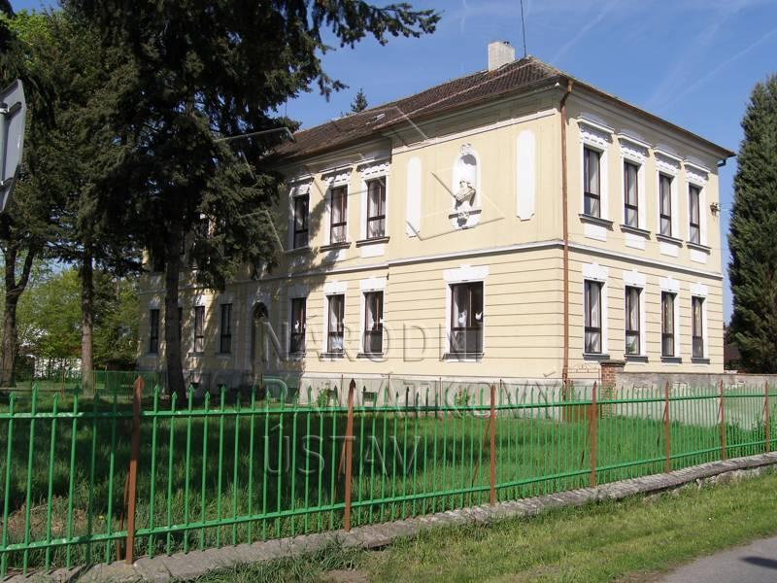
KATALOGOVÉ ČÍSLO
1999997200
NÁZEV
základní škola
KRAJ
Středočeský kraj
OKRES
Kutná Hora
OBEC
Kobylnice
ČÁST OBCE
Kobylnice
KATASTRÁLNÍ UZEMÍ
Kobylnice nad Doubravou
ADRESA
č.p. 38
KATEGORIE
areál
PAMÁTKOVĚ CHRÁNĚNO OD
18. 1. 2019
EXISTUJÍCÍ (Zdroj: Národní památkový ústav, památkový katalog)
Ano

ANOTACE
Obecná škola z let 1911-1912 podle projektu kutnohorského architekta a stavitele Čeňka Dajbycha. Hodnotná vesnická škola ve stylu eklekticismu, kombinující novorenesanci a rostlinnou a geometrickou secesi.

POPIS PAMÁTKOVÉ HODNOTY
Škola v Kobylnici je historizující budova s kombinací prvků novorenesance a geometrické i rostlinné secese od známého kutnohorského stavitele Čeňka Dajbycha. Čeněk Dajbych (1845-1913) byl představitel jednoho z největších stavitelských podniků v Kutné Hoře a svou působností v městské radě získával převážnou část zdejších zakázek. K úspěchu mu dopomáhaly i bohaté společenské styky. V Kutné Hoře projektoval některé velmi hodnotné stavby jako například bývalou spořitelnu, dnes městskou knihovnu. Byl schopným a zručným projektantem staveb, ovlivněný novorenesanční tvorbou známých pražských architektů. Kobylnická škola byla samozřejmě úspornější zakázka pro jeho firmu, ovlivněná navíc školskými nařízeními té doby, přesto hodnotná realizace. Z jeho děl je to jedna z posledních zakázek. Předmětná vesnická škola se dochovala v původním rozsahu a z velké části v původním stavu, s hodnotným členěním fasád se štukovým dekorem, s hlavními secesními dveřmi, reprezentativním vestibulem, schodištěm s ozdobným kovovým zábradlím, uceleným souborem dveří v patře a zachovaným krovem. Ke škole patří také původní oplocení předpolí budovy s brankami se secesním dekorem a pilířovou bránou s mřížovými vraty. V malém rozsahu se této stavby dotkly nevhodné utilitární zásahy ve 2. pol. 20. století (výměna oken a úpravy v přízemí, kde původní jednoduchý byt řídícího učitele zanikl a byly zde zřízeny kanceláře obecního úřadu a zčásti také mateřská školka). S ohledem na tento typ stavby s jednoduchým řešením, navíc dochované ve velké míře v původním stavu, je možné stavbu nenáročným způsobem rehabilitovat (důraz by měl být položen na výměnu oken za šestitabulková v pohledových průčelích, které dokládá plánová dokumentace). Obecní školní budovy často podléhaly a nadále podléhají nevhodným úpravám, proto jsou v Ústředním seznamu kulturních památek stále nedostatečně zastoupeny. Tento typ památek (malých vesnických škol) dochovaných v autentické podobě je proto v současnosti velmi vzácný a jejich ochrana naléhavá (rozdíl proti velkým městským školám, které jsou v seznamu kulturních památek zastoupeny přiměřeně). V Ústředním seznamu kulturních památek v rámci celé České republiky jsou evidovány ze sledovaného období pouze dvě obecné školy se střídmým secesním dekorem (Častrov v Kraji Vysočina a Librantice v Královéhradeckém kraji). V rámci Středočeského kraje jsou z počátku nebo první třetiny 20. století památkově chráněné stavby tohoto typu v Žehuni a Sedlčánkách jako příklady obecních novorenesančních školních budov a škola v Počaplech z roku 1915, která je dokladem monumentálnějšího pojetí pozdní secese s klasicizujícími tendencemi. V současné době v rámci Středočeského kraje navrhujeme za kulturní památku ještě vesnickou školu v Zárybech v okrese Praha-východ, s lidovými secesními motivy. Ve vzorku výše uvedených památkově chráněných vesnických škol představuje kobylnická školní budova z let 1911–1912 ukázku reprezentativní eklektické budovy, kombinující novorenesanční tvarosloví s nápadnými prvky rostlinné a geometrické secese. V širším hledisku je kobylnická škola zatím jedinou stavbou, která by v Ústředním seznamu kulturních památek zastupovala tuto slohovou podobu vesnických škol. Z hlediska místního významu je kobylnická škola architektonicky nejvýraznější stavbou obce, v pohledově dominantní poloze při hlavní komunikaci obce ve směru Kutná Hora – Pardubice.

STAV ZACHOVÁNÍ PAMÁTKOVÉ HODNOTY
Budova se z velké části dochovala v původním stavu, včetně oplocení. Ve 2. pol. 20. století proběhla výměna šestitabulkových oken za nevhodná trojtabulková okna a přízemí s bytem učitele bylo utilitárně upraveno pro jiné využití (výměna dveří, dlažby). V přízemí však zůstal zachován reprezentativní vestibul se štukovou výzdobou a zrcadlové stropy chodeb. Patro se dochovalo v autentickém stavu.

POPIS
Budova stojí uprostřed školního pozemku, v odstupu od komunikace. Předpolí je ohrazeno oplocením s osovou pilířovou bránou a s bočními brankami. Areál školy vymezuje též ohradní zeď. Předmětem ochrany je budova školy, oplocení s branami a brankami, ohradní zeď a pozemky areálu.

(Zdroj: Národní památkový ústav, památkový katalog)

https://pamatkovykatalog.cz/?element=20122948&sequence=4&mode=parametric&region%5B0%5D=St%C5%99edo%C4%8Desk%C3%BD+kraj&county%5B0%5D=Kutn%C3%A1+Hora&municipality%5B0%5D=Kobylnice&addedSince=%2A-%2A-%2A&addedTill=%2A-%2A-%2A&revokedSince=%2A-%2A-%2A&revokedTill=%2A-%2A-%2A&action=element&presenter=ElementsResults

